

Институт информационных и вычислительных технологий

Кафедра управления и интеллектуальных технологий

**Отчет по лабораторной работе №2**

**По курсу «Элементы и системы гидроавтоматики»**

**«Испытание насоса постоянной подачи»**

Выполнили студенты:

Михайловский М., Ковалев Е., Рехалов А.

Группа: А-03-21

Бригада: 3

Проверил: Шилин Денис Викторович

**Москва 2024**

**Цель и содержание работы**

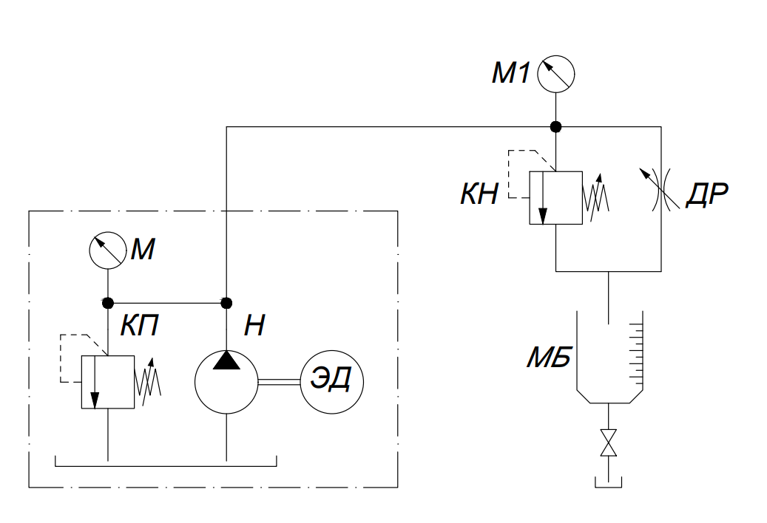 Целью работы является экспериментальное получение характеристик объемного насоса: действительной подачи насоса, мощности насоса и объемного КПД насоса.

Рисунок 1. Гидравлическая схема испытаний насоса постоянной подачи

Снятые в течение работы данные

Рис. 2. Таблица с данными

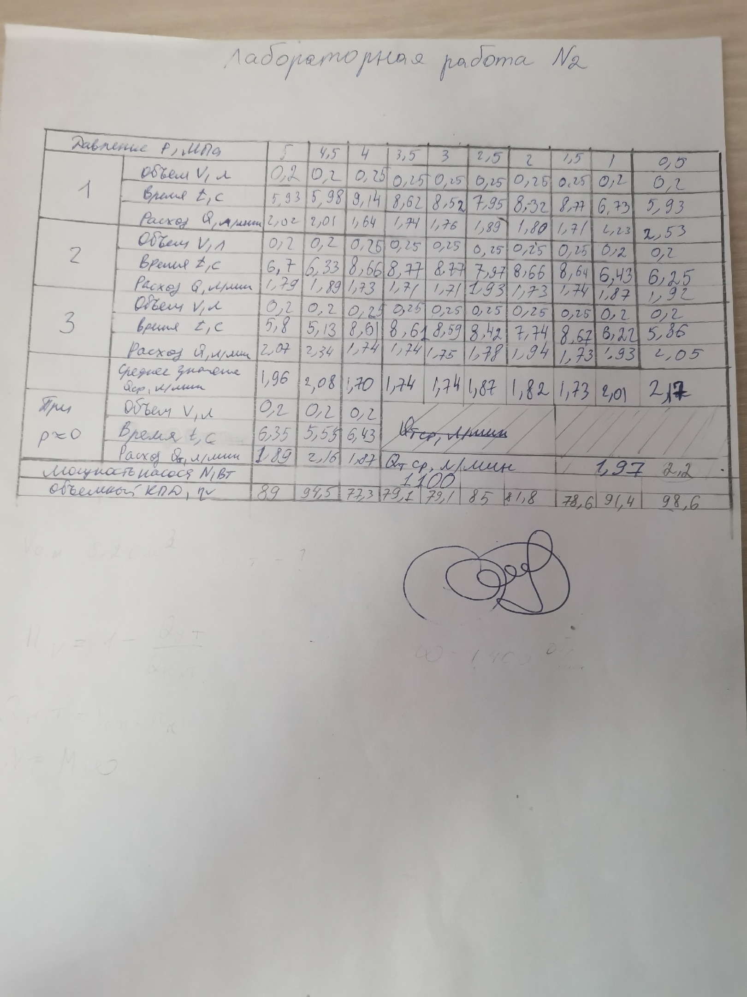

При установлении значений расходов жидкости была допущена неточность – при некоторых давлениях действительная подача насоса получалась меньше теоретической. Было решено взять теоретическую подачу насоса $Q_{т ср}$ = 2.2 л/мин.

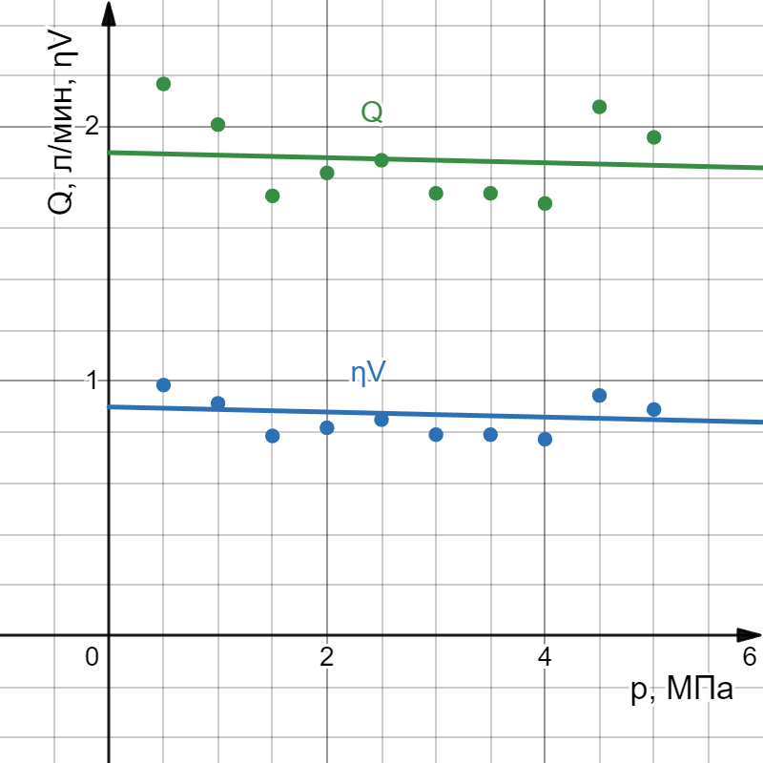

Рис. 3. Зависимость подачи насоса и объёмного КПД от давления